**Конкурс исследовательских работ**

**«Историко-культурное наследие Сибири и Дальнего Востока»**

**г.Иркутск.**

Исследовательская работа по теме

***«У памятника  
погибшим землякам в п.Масальском»***

**Автор:** Крутьева Елизавета

Ученица 7 класса

МБОУ «Масальская СОШ»

**Руководитель:** Кунина Л.Н.

Руководитель музея

МБОУ «Масальская СОШ»

**П.Масальский**

**2018г**

**Содержание:**

**Введение.**

**I. Основная часть.**

1.1.История открытия памятника погибшим односельчанам в п.Масальском.

1.2. «Книга Памяти п.Масальский» в капсуле у памятника погибшим землякам.

1.3. Как мы храним память о погибших односельчанах.

**II.Вывод.**

**III. Источники информации.**

**IV. Приложения**

**Введение.**

**Актуальность:** Мы часто бывали у памятника, установленного в центре нашего села. Ходили на митинги, которые проходят 9 мая, но никогда не задумывались об истории его создания. 8 мая 1949 года в Берлине, в Трептов-парке открылся символ Великой Победы. Это русский воин-освободитель с немецкой девочкой на руках. Этот монумент посвящён великому подвигу советского народа, освободившего землю от фашизма. Автор памятника - фронтовик, скульптор Е.Вучетич изобразил обычного солдата, который прошёл от стен Москвы до Берлина и в одном из последних боёв спас немецкую девочку. Подвиг сибиряка сержанта Н.Масалова (проживал в Кемеровской области) о спасении трёхлетней девочки известен всему миру. Солдат как бы показывает, что защитит всех детей на земле, его взгляд и меч говорят о том, что он зорко охраняет родную страну и сразит своим мечём всех, кто посмеет нарушить её границы. [6] На Юбилейной медали «Двадцать лет Победы в Великой Отечественной войне 1941—1945 гг.» учрежденной Указом Президиума Верховного Совета СССР от 7 мая 1965 года в ознаменование 20-летия Победы над фашистской Германией в Великой Отечественной войне тоже изображен монумент. [6] Этот образ стал прототипом и нашего памятника погибшим землякам в посёлке Масальском.

Считаю, что хранить память о погибших, значит помнить о страшной войне и главное, не допустить новой.

**Цель:** выяснить историю создания памятника погибшим односельчанам, уточнить списки погибших, для сохранения памяти о них в книге.

**Задачи:**

* собрать сведения о памятнике погибшим землякам в п.Масальский, о людях, причастных к установлению памятника, его сохранению;
* изучить архивные документы музея, военкомата, администрации села, семей односельчан для создания «Книги Памяти п.Масальский»;
* проверить достоверность полученной информации;
* пополнить музейный фонд школы экспонатами по истории села и об участниках войны;

**Гипотеза:** предполагаем, что у памятника погибшим землякам в посёлке Масальский непростая история и в нише заложена капсула с именами погибших.

**Объект исследования:**  история памятника погибшим односельчанам.

**Предмет исследования:** содержимое капсулы заложенной у Памятника погибшим односельчанам.

**Методы исследования:**

*Теоретические* - изучение и анализ документальных, архивных материалов, литературных источников, Интернет-ресурсов по истории памятника.

*Прикладные* - поисковая деятельность (сбор информации, классификация документов, сопоставление фактов полученных из разных источников).

**Источники исследования:** в работе использованы материалы музея п.Масальский, Масальского сельского совета и сельской библиотеки, Локтевского районного военкомата, Книги Памяти Локтевского района. В библиотеке работали с энциклопедиями по истории Великой Отечественной войны. Информацию получили в краеведческом музее Локтевского района, делали запросы в Центральный архив МО РФ, использовали материалы сайтов «Мемориал», «Подвиг народа», «Победа 1945» и другие.

**Новизна и значимость работы:** раскрыты новые неизвестные факты истории памятника, уточнены сведения о его создании, о капсуле, уточнены списки погибших односельчан и заложена новая капсула. Создан проект книги памяти п.Масальского, спонсорами печати выступили воины-афганцы нашего села. Пополнили фонд музея и число участников «Бессмертного полка» нашего села и на сайте.

**Хронологические рамки:** исследование начали с изучения истории памятника в 2014 году. Памятник установлен в 1965 году, провели опрос населения о его истории. Уточняли списки призванных на фронт с 1941 по 1945 год и погибших. Исследование продолжается сегодня, по изучению и уточнению списков, не вернувшихся с войны односельчан.

**1.Основная часть**

**1.1.История открытия памятника погибшим односельчанам в п.Масальском.** Побывав на экскурсии в историко – краеведческом музее п. Масальский, я увидела интересный значок «Общество охраны памятников истории и культуры». (*Приложение 1*) Мне стало интересно, кто мог его принести в музей. Мы открыли Инвентарную книгу музейного фонда и нашли фамилию: Краснюкова Мария Ивановна. Мы позвонили и договорились о встрече, чтобы узнать историю значка. (*Приложение 2*) Супруги Краснюковы рассказали нам, что в 1967 году в селе было создано «Общество охраны памятников истории и культуры». И это было необходимо, так как в этот год во второй раз открывали памятник погибшим землякам. Помнят, что руководил обществом Малявко Пётр Георгиевич, учитель музыки. Они платили ежемесячные членские взносы – 70 копеек, что в те годы были деньги немалые. Но их не жалели, так как памятники были священным местом, каждый стремился ухаживать за ними, оберегать. Взносы отправлялись в город Горняк, там их распределяли на реставрацию, ремонт памятников всего района». [10,11]Тогда мы заинтересовались историей памятника. Почему его открывали два раза?

«Правительство нашей страны в 1965 году приняло постановление о ежегодном повсеместном праздновании Дня Победы. И вся страна готовилась к достойной встрече каждой годовщины. Готовилось к этому празднику и наше село. Было решено открыть памятник в память о погибших воинах – земляках. Местом была выбрана центральная улица села. Данных о том, кто разрабатывал проект, кто был автором незнаем. (нам тоже выяснить не удалось). В.А.Краснюков тогда трудился завпроизводством на Масальском заводе железобетонных изделий и был причастен к истории памятника. Первый раз для его строительства из села Колывань Змеиногорского района был приглашён художник Ямщиков, (имени не помнит). Он жил в старом здании клуба, а Василий Алексеевич поставлял ему песок, цемент. Строили памятник на средства, которые выделяли все организации села, помогали в работе и жители. В первом случае памятник представлял барельеф солдата с девочкой на руках. Сразу же было решено создать «Книгу Памяти п.Масальский» с именами тех, кто погиб во время Великой Отечественной войны. Списки собирали ученики школы, они ходили по домам и записывали данные обо всех воинах–земляках, погибших в годы войны. В день двадцатилетия Победы, 9 мая 1965 года, на площади села был митинг. К месту открытия памятника люди шли колоннами от предприятий, организаций села. Колонны были украшены транспарантами, флагами, цветами. Первой подошла колонна школьников, которую возглавляла знамённая группа, горнисты и барабанщики. (*Приложение 3*) Памятник стоял в центре площади, он был накрыт покрывалом. Люди разместились вокруг. В 9 часов утра митинг открыл председатель сельского совета Подковыров Виктор Прокопьевич. Старейшие ветераны войны (не помнят их фамилии) сняли с памятника покрывало и замуровали в цоколь памятника «Книгу Памяти». Жители села возложили к подножию памятника цветы, венки». Такую историю нам рассказали супруги Краснюковы.

В списках выпускников школы 1965года есть фамилия- Василенко Надежда. Мы выяснили, что это жительница нашего села Чернышова Надежда Александровна. Она рассказала нам, что весной 1965года из колхоза «Искра» привезли в школу саженцы тополей, выпускники вышли на субботник перед последним звонком и посадили аллею тополей у воздвигнутого памятника, она вместе с одноклассниками поливала саженцы. В это лето была особенная засуха. Все боялись, что деревца не выживут. Приходилось иногда поливать даже два раза в день. Поэтому колхоз выделял машину, подвозили воду в бочке, поливали каждое деревце. Так сохранились все тополя. После школы, окончив техникум, Надежда Александровна снова приехала в село и работала в организации «Масальское сельпо». Помнит, что ежегодно 9 мая у памятника проходили митинги. В важные торжественные дни жители также приходили к нему. Она нашла в своем архиве старую фотографию, на которой её коллеги по работе у памятника после очистки его от снега. Фотография сделана в 1979 году, 23 февраля – в День Советской Армии и Военно–морского флота.(*Приложение 4*)«Тополя выросли, высокие, стройные. Они как часовые, охраняют наш памятник»- с радостью говорит Надежда Александровна, она удовлетворена тем, что причастна к его сохранению. [14]

Попова Надежда Петровна- секретарь комсомольской организации села в 1967году рассказала, что история создания памятника на этом не закончилась. Простоял он в виде, созданном первоначально, только чуть больше года. Что внешний вид памятника был не очень удачным, лицо солдата и девочки искажены, что художник не совсем правильно передал подлинный памятник – не так изображена рука солдата, которой он держит девочку. А на второй год существования барельеф начал сыпаться, разрушаться. Многие жители возмущены были тем, что не все фамилии родственников, погибших на фронте, были внесены в «Книгу Памяти». А также были внесены фамилии тех, кто сам не проживал в п.Масальском, а только родные. Тогда депутаты сельского совета приняли решение: уточнить списки, заменить памятник и капсулу. И опять учащиеся школы проводили повторный опрос всех жителей, более тщательно составляли списки погибших солдат.[12] Мария Ивановна Краснюкова переписывала эти списки. Для них были привезены плотные листы бумаги светло–голубого цвета. Она писала уже не чернилами, как была написана первая книга, а тушью. Так была создана новая «Книга Памяти п.Масальский». В Барнауле был заказан новый памятник: статуя, отлитая из бетона, копия той, которая стоит в Берлине, в Трептов–Парке.[10]Мы сравнили фотографии памятников, даже надпись сделана другая: на первом «Вечная память погибшим героям», на втором «Вечная память погибшим воинам- землякам» (*Приложение 5*)

Краснюков В.А. помнит, что завод ЖБИ выделил машину, на которой привезли памятник. Установили на площади, где стоял первый, закрыли брезентом, и уже на месте оформляли в нужные цвета. Повторное открытие памятника состоялось также на митинге, но было это 7 ноября 1967 года, в день 50–летия великой Октябрьской социалистической революции. [11]

**1.2.** **«Книга Памяти п.Масальский» в капсуле у памятника погибшим землякам.** В нашем посёлке сложилась традиция: ежегодно 9 Мая у памятника проводился митинг, на который приходили огромное количество односельчан. В центре внимания всегда были ветераны войны, которых с каждым годом становилось всё меньше и меньше. 30 октября 2016 года не стало последнего ветерана села-Гонтарева Ивана Захаровича.(*Приложение 6)* Он мой сосед и успел многое рассказать о памятнике и о войне. В альбомах ветерана войны много фотографий, сделанных в мирное время у памятника воинам–землякам, на митингах 9 Мая. Для его друзей это место было священным, он не пропустил ни одного митинга, ни одного парада, пока мог ходить, в год 70- летия Победы сын привёз его на машине. Помнит, что памятник установили в 1965 году, в честь 20–й годовщины Победы. После войны Иван Захарович жил в селе Кучеровка, что в 6 км от посёлка Масальского, работал шофёром на автобусе и привозил всех желающих на митинг. Часто мест просто не хватало, и выделяли ещё грузовик. С благодарностью Иван Захарович говорил о жителях села, учениках нашей школы, администрации села, что они ухаживают за памятником, содержат его в хорошем состоянии. Он помнит, что когда устанавливали памятник, то закладывали в нишу капсулу (бутылку) с именами односельчан, погибших в войне 1941–1945 годов. Считает, что нужно нишу вскрыть, проверить в каком состоянии список, переписать его, добавить тех погибших, кто в то время числился «пропавшим без вести», а сейчас о нём нашлись сведения. Капсулу нужно заложить заново, чтобы память о погибших в той жестокой войне жила вечно. [13]

Мы провели опрос среди старшего поколения села. Многие ветераны труда, труженики тыла, говорили о том, что «Книга Памяти» действительно заложена в цоколе памятника. Надо искать! В школьном музее, в администрации посёлка таких сведений не было. Мы обратились к главе администрации посёлка Тишенковой Нине Васильевне и нам разрешили 7 ноября вскрыть нишу у памятника. На помощь мы пригласили наших родителей. (*Приложение 7*) Капсулы не оказалось. Пришлось продолжить поиск, опрашивать население.

Одинцова Зоя Леонидовна работала секретарём сельского совета в 1975-1987годах. Она рассказала, что в 1985 году ремонтировали постамент памятника, рабочие нашли капсулу, списки размокли и ничего не было видно, её просто выбросили. Черновиков не было, поэтому не восстановили.

В архиве школьного музея есть список односельчан, призванных на фронт из нашего посёлка и погибших в боях, но год его создания неизвестен. В этом списке оказалось 205 человек. Скорее всего, это тот самый список, что заложен в цоколь памятника. Пришлось уточнять полученную информацию.

В «Летописи села» в сельской библиотеке есть списки односельчан, призванных на фронт из сёл Масальского сельсовета. Предположительно списки сделаны в начале 70-х годов и переданы в район(возможно в музей). (*Приложение 8*) Сегодня Масальский сельский совет объединяет только два посёлка: Масальский и Антошиху.

**Рис 1. Количество жителей сёл Масальского сельского совета призванных на фронт в 1941–1945 годах.**

|  |  |  |
| --- | --- | --- |
| № | Название села | Количество односельчан, ушедших на фронт. |
| 1. | колхоз «К свету» (ныне п.Масальский) | 120 |
| 2. | село « Искра» (не существует) | 69 |
| 3. | село Антошиха | 54 |
| 4 . | село Кучеровка (не существует) | 72 |
| 6. | село Масалиха (не существует) | 36 |
|  | ИТОГО | **351** |

**Рис.2 Диаграмма количества призванных на фронт из сёл Масальского сельсовета.**

Всего призвано **351** человек. В списках погибших – 205, только 167 человек вернулись живыми! Сравнили списки: фамилии всех погибших есть в списках тех, кто уходил на фронт. Чтобы уточнить их, мы обратились в администрацию села к секретарю Карпенко Наталье Михайловне предоставить нам для работы «Книгу Памяти Локтевского района», такой нет в школьном музее. Книга издана в 1993 году в г.Барнауле и содержит 3243 фамилии погибших на войне локтевцев, информации о них мало, не все масальские опубликованы*.*[6]*(Приложение9).*Также изучили альбом «История посёлка Масальского», списки ветеранов войны проживающих в посёлке (с 1985 года), тружеников тыла (с 1997 года), награждённых трудовыми и боевыми наградами(с 1997г). Получили много новой информации. Затем с полученным списком мы обратились в Военный комиссариат Алтайского края отдел по Локтевскому району. Бондаренко Юлия Викторовна почти месяц работала над нашим списком, а затем выслала в школу. В документе подтвердились 125 фамилий погибших в бою, 45 пропали без вести, 21 умерли от ран (Попов Фёдор Тимофеевич похоронен в Кемеровской области), на 79 человек данных не имеется.

**Рис.3.Жители сёл Масальского сельсовета не вернувшиеся с войны.**



Всего не вернулись 205 односельчан. Бондаренко Ю.В. предложила обратиться за дополнительной информацией в Государственный архив Министерства Обороны Российской Федерации и пригласила нас в военкомат. Сначала провела экскурсию по зданию, а затем мы работали с учетными карточками солдат призванных на фронт, учились по ним заполнять анкету-запрос в Госархив МО РФ на наших родственников участников войны. Несколько ответов мы получили (на Гонтарева З.Р, Тяменко С.С. и др), почти во всех сообщалось, что данные можно взять на сайтах. Списки отпечатали, уложили в капсулу, закрыли её плотно. 9 мая 2016 года мне выпала честь заложить капсулу с «Книгой Памяти п. Масальского» в нишу у памятника погибшим землякам. (*Приложение 10* Фото и видеосюжет). На митинге объявлено, что в год столетия Победы капсулу вскрыть.

Мы продолжили уточнение информации на сайтах «Мемориал», «Подвиг народа», «Память народа», «Победа 1945». Сайты помогли уточнить дату и место гибели солдат, место захоронения, боевой путь, полученные награды. Например: Чеканов Пётр Кондратьевич пропал без вести ..9.1941г(по спискам военкомата), на сайте «Мемориал» такая же информация, а на сайте «Память народа» - «Умер в плену 10.12.1941г». Тяменко С.С.- перезахоронен в братскую могилу в 1956 году из Калининской в Псковскую область. В 2009 году участники поискового отряда «Память» из г.Барнаула при раскопках в Новгородской области нашли медальон пропавшего без вести земляка Белодедова Ивана Филипповича. Родные солдата передали его в школьный музей на хранение. [3] Возможно ещё чьи-то имена будут восстановлены. Необходимо отслеживать информацию на всех сайтах, анализировать, сопоставлять. Ещё остались неизвестные судьбы 79 солдат и 43 пропавших без вести. На сайтах информации нет.

**1.3. Как мы храним память о погибших односельчанах.** В первую очередь мы ухаживаем за памятником.В музее школы я обратила внимание на фотографию, где у памятника стоят ученики в почётном карауле. Одно лицо показалось мне очень знакомым- это учитель русского языка и литературы Щевкун М.П. Она рассказала: «Тем, кто хорошо учился, занимался общественной работой, предоставлялось право стоять у памятника в Почётном карауле(1983г)».

В 2017 году в Почётном карауле встали выпускники, только вернувшиеся из армии. После последнего звонка, выпускного бала выпускники идут к памятнику, молодожены возлагают цветы. Это традиция нашего села, родным погибших солдат, есть, где вспомнить о них.

Ученики школы, жители села ухаживают за мемориалом. Памятник всегда в отличном состоянии. В нашей школе учился мой папа. Он был в классе самым высоким, поэтому в старших классах ему доверяли покраску памятника, что среди ребят считалось почётным делом. Солдата и девочку покрывали бронзовой краской, а звёздочки -красной. Папа красил всегда добросовестно, с желанием. Девушки белили стволы тополей, подметали площадь. Зимой все чистили снег около памятника. И сегодня учащиеся школы согласно графику, систематически убирают территорию памятника, идут на митинг в рядах «Бессмертного полка», участвуют в праздничном концерте. А 21 июня мы проводим акцию «Свеча Памяти», вспоминаем наших защитников Отечества ценой своей жизни спасших нас от фашизма.

**II. Вывод:** В исследовательской работе от простого значка на витрине в музее, мы проделали долгий путь поиска истории памятника, уточнения списков погибших односельчан, закладки капсулы с «Книгой Памяти п.Масальский».(*Приложение11, 12*)

Собрать сведения о людях, причастных к установлению памятника, его сохранению мне помогли жители села, члены группы «Исследователь». Мы научились работать с архивными документами музея, военкомата, администрации села, семейными архивами, с сайтами. В ходе такой работы пришлось проверять достоверность полученной информации. Мы пополнили музейный фонд школы экспонатами по истории села и об участниках войны.

Ещё раз мы убедились, что в наше неспокойное время в мире, необходимо хранить память о страшной войне и быть благодарными людям, которые ценой своей жизни отстояли мир.

Считаю, что хранить память о погибших, значит помнить о страшной войне и главное, не допустить новой.

**III. Источники информации:**

***I.Архивные источники:***

1.Центрального архива МО РФ

2.краеведческого музея Локтевского района

3.Историко-краеведческого музея п.Масальский

4.Семейного архива Краснюковой М.И, Чернышовой Н.А.

***II. Литературные источники:***

5.Великая Отечественная война.1941-1945. –М: ОЛМА-ПРЕСС, 2005г. стр.475

6. Книга Памяти Локтевского района 1941-1945г.Том 3. Барнаул. 1993год.

***III. Интернет-ресурсы:***

6*.* Википедия [Электронный ресурс] // Энциклопедия. Режим доступа : ru.wikipedia.org/wiki

7. Память народа. [https://pamyat-naroda.ru](https://pamyat-naroda.ru/)

8. Подвиг народа в Великой Отечественной войне 1941-1945 г» [Электронный ресурс] // Web-сайт. Режим доступа: podvignaroda.mil.ru

9. ОБД- Мемориал [http://www.obd-memorial.ru](http://www.obd-memorial.ru/)

**IV. Интервью**

10.Краснюкова М.И. секретарь сельского совета п. Масальский

11.Краснюков В.А. завпроизводством МЗЖБИ 1961-1970г.

12. Попова Н.П. секретарь комсомольской организации села 1967г

13. Гонтарев И. З. участник войны

14.Чернышова Н.А. выпускница 1965 года.

15. Щевкун М.П. учитель литературы

**IV. Приложение.**

Приложение1. Значок «Общества охраны памятников». Из фонда музея инв.№ 1755.

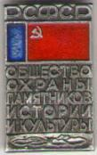

Приложение 2. Торжественное шествие школьников на открытие памятника 9 мая 1965 года. Фото вожатой школы Демидовой В.А. Передано в фонд музея. Инв.№ 2067.

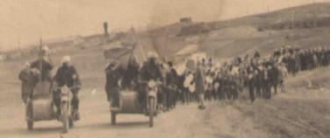

Приложение 3 .Работники Масальского сельпо у Памятника, первая справа – Чернышова Н.А. фото 1979г. Передано в фонд музея инв.№ 2069

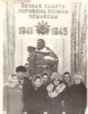

Приложение 5: Фото памятника 1967года (первого) Из архива Чернышовой Н.А. передано в фонд музея. Инв.№ 2068. Фото второго памятника 2012 года. Фото Белицких Сергея Ивановича. Передано в фонд музея. Инв.№ 2071.

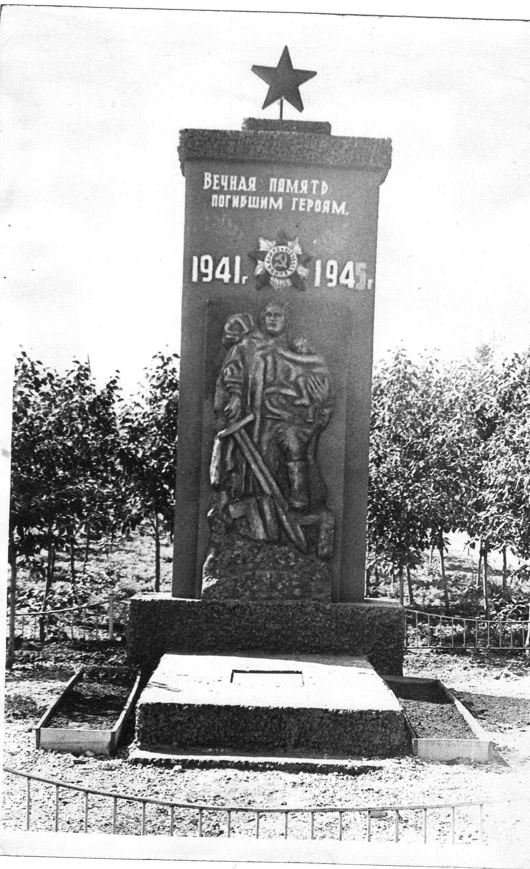 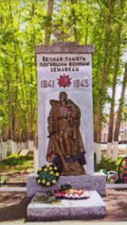

Приложение 6. Фото автора с участником войны Гонтаревым И.З. 2016г. Из личного архива автора.

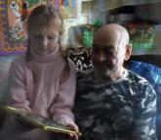

Приложение 7. Вскрытие ниши памятника 7 ноября 2015г. Из личного архива автора.

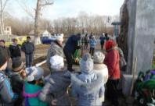

Приложение 8. Список участников войны по селам. Из альбома «Летопись п.Масальский» в сельской библиотеке. Из фондов музея копия №127. Раздел: Защитники Отечества

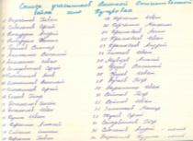

Приложение 9 . Фото учащихся 5 класса в администрации п.Масальский. Работа с Книгой Памяти. Фото автора.

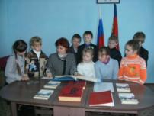

Приложение 10. Фото и Видеосюжет закладки капсулы у памятника. Фото автора.

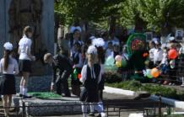

Приложение 11. Список погибших в «Книге Памяти п Масальский» заложенная в капсуле. Из фондов музея инв. №1887. Раздел: Защитники Отечества

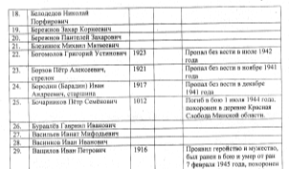

Приложение 12.Проект Книги Памяти п.Масальского

